Domácí práce pro žáky třídy 6.A, 6.B na období 18.-22.5.2020
Předmět: ZEM
Pedagog: Mgr. Eva Hradilová

Milí šesťáci a šesťačky,

minulý týden jste opakovali a tento týden pomalu nakročíme k prvnímu světadílu. Bude jím jižní soused Evropy. Bohužel u sebe nemáme učebnici ani atlas. Ale to zvládneme!

1. Vezměte si sešit, tužku a stopky. Nastavte si odpočítávání 1 minuty. Co vás napadne, když se řekne AFRIKA? Pište! Máte 1 minutu, takže 3, 2, 1 teď!

2. Říkali jsme si, že máme 7 světadílů. Kolikátá by mohla být Afrika, co se týče ROZLOHY? Tipněte si.
Kdo tipoval, že 2., má to správně. Je to zhruba 30 300 000 km². Afrika zaujímá asi 20 % zemské souše.
Na kterých polokoulích LEŽÍ? Připomínám, že máme 4 polokoule. Afrikou prochází nejdůležitější rovnoběžka i nejdůležitější poledník.

3. Podívejte se na konec souboru na mapu Afriky. Pojďme si projít společně POVRCH A VODSTVO.
a) Jak moc ČLENITÉ (Čím více záhybů, výběžku na pobřeží – např. zálivů nebo poloostrovů, tím členitější.) se vám zdá její pobřeží?

b) Mrkněte na OSTROVY: největším je určitě Madagaskar (oddělil se od pevniny), na východ od něj souostroví Maskarény – součástí jsou známé ostrovy Mauricius a Reúnion, na západ od něj Komory a na sever od něj Seychely. Na východ od Seychel směrem k pobřeží leží malý ale turisticky navštěvovaný ostrůvek Zanzibar.
V Atlantském oceánu si můžete všimnout malých ostrovů: Sv. Helena, Sv. Tomáš, Princův ostrov. V tomto oceánu na severozápadě Afriky leží i Madeira a Kanárské ostrovy. K Africe náleží geograficky i Kapverdy, které bohužel nejsou na mapě, tak si je prosím vygooglete.
Ne všechny ostrovy patří pod správu afrických států, např. Madeira je portugalská a Kanáry jsou španělské.
c) POLOOSTROV se nachází jediný větší a to Somálský na východě. Dva menší můžeme najít na severu – Sinaj mezi Rudým a Střed.mořem a Barka.

d) OCEÁNY omývající břehy jsou Atlantský a Indický. MOŘE jsou Středozemní a Rudé.
e) Největší ZÁLIV je Guinejský a u Somálského poloostrova je Adenský.

f) PRŮLIVY: Gibraltarský (odděluje Afriku od Evropy), Mosambický (Afrika od Madagaskaru) a Bab-al-Mandab (Afrika od Asie).
g) PRŮPLAV je pouze jediný a to uměle vytvořený Suezský. Rozdíl mezi průlivem a průplavem je v tom, kdo jej vytvořil. Jestli příroda nebo lidé.
h) POHOŘÍ se v Africe nachází několik. Na severozápadě je Atlas (dělí se na Velký a Malý Atlas), ve středu leží Adamauské pohoří a směrem na východ najdeme Etiopskou vysočinu. Když od ní pojedeme na jih, nemineme Východoafrickou vysočinu a úplně na jihu Dračí hory. Nejvyšší pohoří je Kilimandžáro s nejvyšším vrcholem Uhuru a měří 5 895 m.n.m.
Nejnižším místem je pak Assálská proláklina, která se nachází – 155 m.n.m. a můžete ji najít na východ od Etiopské vysočiny.

ch) Všimněte si, že většinu povrchu zaujímají NÁHORNÍ PLOŠINY¹ (plošiny, které jsou ve vyšší nadm.výšce), PÁNVE¹ (Konžská pánev ve středu světadílu a Čadská pánev směrem na sever od Konžské) a POUŠTĚ. Kde se vyskytují NÍŽINY?
¹jak už vyplývá z názvu, plošiny i pánve jsou zarovnané tvary zemského povrchu.
Pouště: Sahara (největší poušť světa), na sever od ní Libyjská a 2 menší pouště Velká písečná a Núbijská. Dále na jihu poušť Kalahari a Namib (Tato poušť je zvláštní svou polohou přímo u pobřeží. Normálně by poušť na pobřeží vzniknout nemohla, protože je zde vyšší vlhkost vzduchu. Ale protože v Atlantském oceánu kousek od pobřeží je studený mořský proud, tak srážky se vyprší už nad oceánem a na pevninu se nedostanou. Proto zde na pevnině neprší a je tu poušť.).

i) na jihovýchodě si všimněte oblasti, kde se nachází několik jezer. Právě zde dochází k pohybu litosférický desek (Africké a Somálské) od sebe a vytváří se příkopová propadlina. Této oblasti se říká Velká příkopová propadlina a zdejší jezera vznikla tektonickou činností.

j) Mezi důležité VODNÍ TOKY patří určitě Nil (Na řece Nil je postavená Asuánská přehrada.),
na severovýchodě, dále směrem na západ je to řeka Niger. Zhruba uprostřed světadílu teče Kongo. Na jihu pak ještě Zambezi – na ní Viktoriiny vodopády.
Řeky, které v období sucha zcela vysychají, se nazývají vádí.
Na severozápadě u pohoří atlas je oblast vysychajících jezer – šot.

k) Největší JEZERO je Viktoriino (Ukerewe), o něco menší jsou Tanganika a Malawi. V Čadské pánvi je malé Čadské jezero a v Etiopské vysočině jezero Tana.
Řeky a jezera patří buď k úmoří Atlantského, nebo Indického oceánu. Nebo se nacházejí v bezodtoké oblasti.

4. Kdo má možnost, vytiskněte si a nalepte cv. 2 a 3, kdo ne, tak si z nich STRUČNĚ vypište:
rozlohu, polohu, členitost, ostrovy, poloostrovy, oceány, moře, zálivy, průlivy, průplavy, pohoří, povrch – že většinu tvoří náhorní plošiny, pánve a pouště. Dále si napište o Velké příkopové propadlině, řekách, přehradě a jezerech. Ke všemu si napište vytučněné příklady – např. poloostrov Somálský, Sinaj a Barka. Ještě si zmiňte, co znamená vádí a šot.

5. Další úkoly už jsou pouze na procvičení:
https://online.seterra.com/cs/vgp/3450 Afrika povrch
https://www.skolasnadhledem.cz/game/2211 Povrch Afriky
atlas.mapy.cz – výborný online atlas
Pracovní list str. 6 (zdroj: ŠIMON, Petr, Jana VÁCHOVÁ, Lucie MÜLLEROVÁ, Pavel TAUŠ, Iveta MARTINCOVÁ a Jana GÉRINGOVÁ. Hravý zeměpis 7: regionální zeměpis kontinentů : pro 7. ročník ZŠ a víceletá gymnázia : v souladu s RVP. 4. vydání. Praha: Taktik, 2016. ISBN 978-80-7563-071-1.)
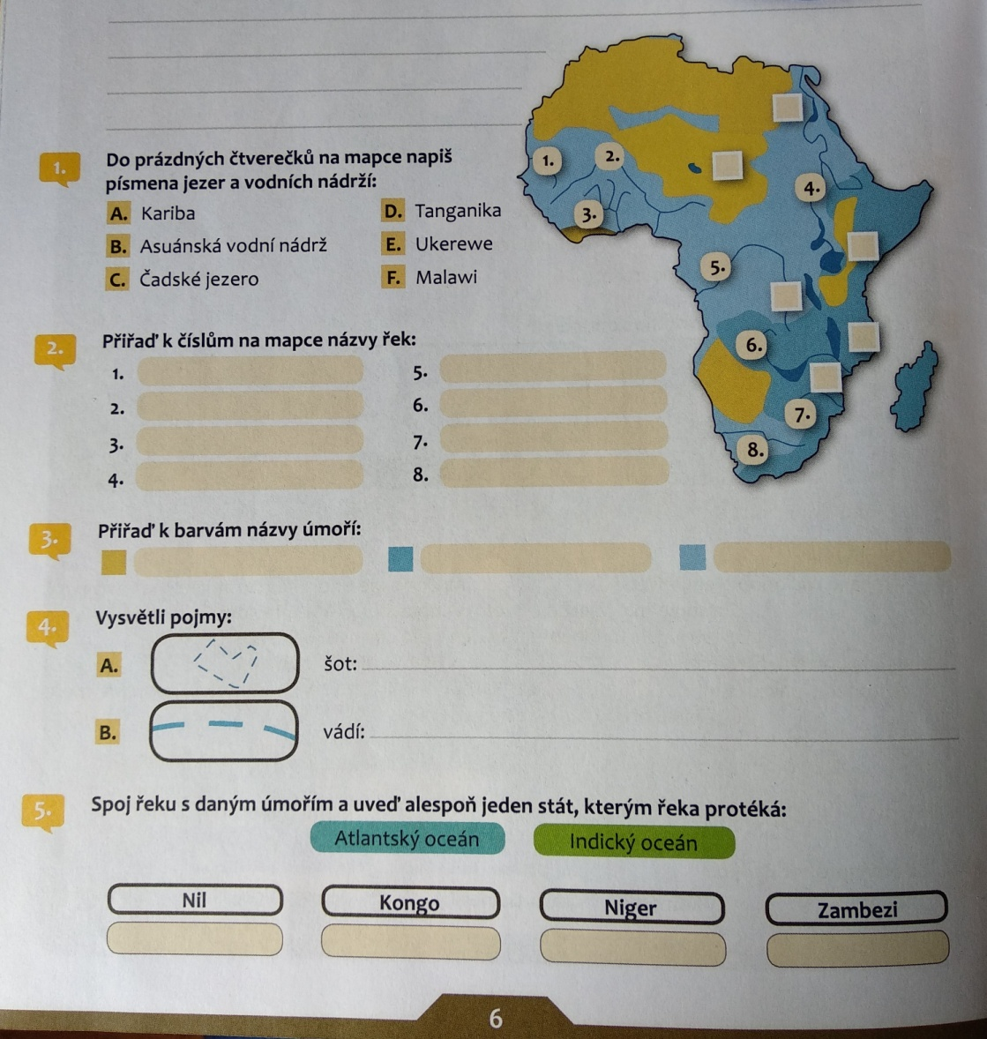

Konžská | Hory
Tanganika  Zkuste vytvořit správné dvojice slov týkající se povrchu Afriky. | Poušť
Suezský | Záliv
Guinejský | Řeka
Namib | Pánev
Dračí | Pánev
Somálský | Ostrov
Atlas | Propadlina
Mosambický | Průliv
Niger | Pohoří
Madagaskar | Vysočina
Zambezi | Jezero
Kalahari | Moře
Etiopská | Řeka
Kongo | Poloostrov
Velká příkopová | Poušť
Gibraltarský | Jezero
Čadská | Průplav
Rudé | Řeka
Viktoriino | Průliv

